BẢNG GIÁ TRANH CỦA HS. DƯƠNG VĂN SEN
(01/2026)
 |  | 
Thiếu nữ  Sơn dầu, 75x43cm, 2012  Giá: 1.500 | Hương quê  Sơn dầu, 80x63cm, 2018  Giá: 2.000 | Hoa mùa hạ  sơn dầu, 80x60cm, 2023  Giá: 2.000
 |  | 
Thiếu nữ và hoa  100x110cm, sơn dầu, 2012  Giá: | Trăng rơi thềm tóc  sơn dầu, 100x130cm, 2024  Giá: | Chân dung thiếu nữ  Sơn mài, 30x40cm, 2009  Giá: 1.200
 |  | 
Thiếu nữ  Sơn mài, 60x40cm, 2025  Giá: 1.800 | Thiếu nữ  Sơn mài, 80x90cm, 2018  Giá: 6.000 | Tuổi thanh xuân  sơn mài, 100x80cm, 2024  Giá: 5.500
 | 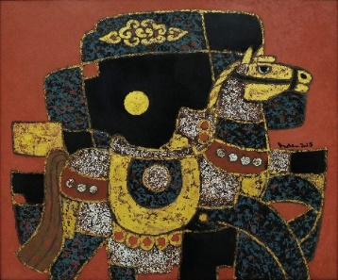 | 
Cung đàn xưa  sơn mài, 103x89cm, 2025  Giá: 6.000 | Vó ngựa thành công  sơn mài, 100x120cm, 2025  Giá: 8.000 | Trong vườn  Sơn mài, 100x180cm, 2020  Giá: 15.000
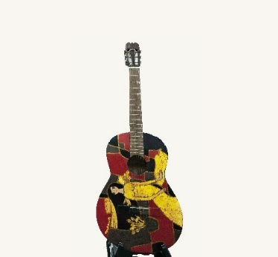 | 
Thiếu nữ  Sơn mài, H100  Giá: 1.200 | Nét vàng son  sơn mài, 120x240cm, 2025  Giá: 18.000

